IEEE INTERNET OF THINGS JOURNAL | CHINESE COMPLETE DRAFT
面向传感器漂移的校准辅助
云边协同气体感知系统
联邦语义分类、目标个性化定量与可靠输出
A Calibration-Assisted Cloud-Edge Gas Sensing System Under Sensor Drift: Federated Semantic Classification, Target-Personalized Quantification, and Reliable Output
稿件类型: IoT-J 系统方法论文完整初稿
主协议: C1/C2 source → C5 target only
证据版本: v2r1 seed-42 core complete; confirmation pending
日期: 2026-07-11

稿件状态 本稿为导师汇报与实验闭环用中文完整初稿。分类 seed-42 核心筛选已完成；种子 43-46、正式 C5 回归、QC 风险覆盖和端侧开销仍需补齐。文中所有未冻结证据均明确标注，不应直接复制为投稿定稿结论。

摘要
长期部署的电子鼻和气体感知节点同时受到传感器漂移、设备异质性、目标设备标注稀缺以及错误输出风险的影响。仅在源设备上训练分类器，或只报告分类正确条件下的浓度误差，均不足以描述一个可部署物联网感知系统。本文提出一个校准辅助的云边协同气体感知框架 GAPS。系统以阿里云 ECS 为 Flower 服务器，以树莓派和 PC 为物理源域客户端，在不集中原始源数据的条件下训练轻量时序分类器；服务器利用目标设备 C5 的校准分区进行类别-阶段语义适配；随后在 C5 上独立训练按预测类别路由的 Ridge/MLP 浓度专家，并通过可靠性 QC 将输出分为 accept、review 和 reject。方法上，系统将类别-阶段原型、上一轮特征蒸馏、语义记忆和目标个性化定量置于统一的行级数据合同中，并明确区分分类能力、分类正确条件回归能力和真实路由系统性能。在 C1/C2 到 C5 的真实云边 seed-42 核心筛选中，source-only FedAvg 的目标准确率仅为 26.54%，相同目标标签预算的 target-CE 基线达到 98.24%，语义适配配置达到 98.01%，联合配置达到 98.60%，其 macro-F1、NLL 和 ECE 分别为 98.60%、0.1132 和 0.0118。该结果表明目标校准是跨设备迁移的必要条件，类别-阶段语义机制是值得多种子确认的主要方法族；同时，联合配置相对强监督基线的增益仍较小，必须通过确认种子、正式回归、QC 风险覆盖和端侧开销实验完成最终证据闭环。
关键词: 气体传感器漂移；联邦学习；云边协同；校准辅助域适应；语义原型；个性化回归；选择性输出

Abstract
Long-term electronic-nose deployments face sensor drift, device heterogeneity, limited target-device labels, and the operational risk of unreliable concentration outputs. A source-only classifier or a regression score conditioned on correct classification cannot fully characterize a deployable Internet of Things sensing system. This paper presents GAPS, a calibration-assisted cloud-edge framework for gas identification and quantification. An Alibaba Cloud ECS instance hosts the Flower server, while a Raspberry Pi and a PC act as physical source clients. The clients collaboratively train a lightweight temporal classifier without centralizing their raw source data. The server then uses the calibration partition of target device C5 for class-phase semantic adaptation. Target-personalized Ridge and multilayer perceptron experts estimate concentration according to the predicted gas route, and a reliability layer assigns each output to accept, review, or reject. GAPS unifies class-phase prototypes, previous-round feature replay, semantic memory, target calibration, and row-aligned quality control, while separating classification performance, correct-route regression capability, and real-route system performance. In the completed seed-42 C1/C2-to-C5 cloud-edge screen, source-only FedAvg achieved 26.54% target accuracy, an equal-label-budget target-cross-entropy baseline achieved 98.24%, the semantic configuration achieved 98.01%, and the combined configuration achieved 98.60% accuracy with 98.60% macro-F1, 0.1132 NLL, and 0.0118 ECE. These screening results motivate multi-seed confirmation and a complete regression, reliability, and edge-efficiency evaluation before final claims are frozen.
Index Terms: sensor drift, federated learning, cloud-edge collaboration, calibration-assisted domain adaptation, semantic prototypes, personalized regression, selective prediction

1. 引言
金属氧化物气体传感器阵列具有成本低、响应快和易集成等优势，但其统计特性会随设备、批次、环境和时间发生变化。传感器漂移会使训练分布与部署分布分离，进而同时破坏气体类别识别和浓度定量。经典漂移补偿通常在集中数据上建立分类器或集成模型 [1], [2]，难以直接覆盖多设备持续部署时的数据归属、边缘算力和通信约束。
联邦学习通过交换模型更新而非集中原始数据，为分布式 IoT 节点提供了协同学习途径 [3]。然而，FedAvg 并不自动消除设备间的统计偏移。本文的核心实验正说明这一点：在 C1/C2 上进行 source-only 联邦训练后，C5 测试准确率仅为 26.54%，且平均置信度高达 99.29%，呈现出严重的跨域过置信失效。客户端侧增加原型对齐、上一轮特征蒸馏或选择性聚合，也未在当前设置下独立弥合这一差距。
目标设备校准是现实传感系统中常见且可解释的操作。与将少量目标标签隐藏在“无监督适配”叙述中不同，本文把 C5 calibration 明确建模为系统资源，并设置相同目标标签预算的 target-CE 基线。由此，研究问题不再是“能否在完全无标签目标域上迁移”，而是“如何在有限且透明的目标校准预算下，使云边模型获得可靠的分类路由，并将其连接到浓度定量和风险控制”。这一定位更符合真实 IoT 试验台、传感器管理和部署维护的要求，也避免了不公平的标签预算比较。
另一个常被忽略的问题是分类与回归之间的路由耦合。气体浓度专家通常按类别训练；部署时只能按预测类别调用相应专家。因此，分类正确条件下的回归误差 S_CC 描述的是数值模型能力上限，真实预测路由下的 S_ALL 才描述端到端系统行为。若只报告 S_CC，错误分类造成的大误差会被系统性隐藏；若只报告 QC 后低误差而不报告覆盖率，则会把“少输出”误写成“模型更准确”。
基于上述问题，本文构建 GAPS 云边协同气体感知系统。其主要工作可概括为：
- 构建真实 ECS、树莓派和 PC 组成的 Flower 云边试验台，在冻结的 C1/C2 source 到 C5 target 协议下完成可恢复、可审计的分类训练与产物回收。
- 设计类别-阶段语义记忆路径，将客户端原型对齐、上一轮特征约束、服务器语义原型和设备残差建模纳入同一分类框架，并通过 A0/A0T/A2-A7 因果矩阵区分客户端、聚合和服务器适配因素。
- 将联邦分类与目标个性化浓度回归解耦，在 C5 calibration 上比较每气体 Ridge、MLP、H2.3+ 和 source-prediction-augmented H8，并规定所有超参数和专家选择仅使用 calibration-validation。
- 建立能力线与系统线两条结果合同：能力线报告分类性能和 QC 前 S_CC 回归性能；系统线报告真实路由 S_ALL、accept/review/reject 的误差、样本数和覆盖率，并要求离线评估与部署 runtime 数值一致。
本文当前是一份结果驱动的完整初稿。已完成的 seed-42 核心筛选支持“目标校准必要、语义方法族有效、联合配置值得确认”的判断，但不支持多种子显著性、差分隐私、完全无监督域适应或闭环部署已经完成等表述。后续结果将按本文预注册的证据门槛补齐。

2. 相关工作

2.1 气体传感器漂移与电子鼻学习
Vergara 等构建了跨 36 个月的气体传感器阵列数据，并通过分类器集成研究漂移补偿 [1], [2]。该类工作证明了长期漂移会显著降低固定模型的识别能力，也说明跨时间或跨批次验证比同分布随机验证更接近部署问题。现有许多电子鼻研究仍将类别识别和浓度回归作为彼此独立的离线任务，较少同时处理分布式训练、目标校准、预测路由和拒识策略。
本文不改变导师确认的窗口级、类别和浓度分层 calibration/test 划分，而是在此协议上增加严格的数据角色和行级对齐合同。为避免把窗口随机性解释成更广泛的跨文件泛化，论文最终版本还应在附录提供按文件或 repeat 聚类的 bootstrap 置信区间，但该分析不替代主协议。

2.2 IoT 中的联邦与异质学习
FedAvg 以本地样本数加权模型更新，是联邦深度学习的基础方法 [3]。FedProx 等工作进一步讨论了设备系统异质性和非独立同分布数据带来的优化困难 [4]。在 IoT 场景中，联邦学习的价值不仅是一个优化算法，还包括端侧数据保留、掉线恢复、通信预算和模型部署合同。IEEE Internet of Things Journal 的范围也强调 IoT 系统架构、传感技术、试验台和应用集成 [15]。
GAPS 使用 FedAvg 等价参数聚合作为可解释基线，并在真实物理客户端上执行训练。需要强调的是，参数交换并不自动形成差分隐私保证；本文只主张原始源窗口不集中上传，不主张形式化隐私预算。

2.3 域适应、语义原型与持续约束
MMD 通过核均值嵌入衡量分布差异 [5]，CORAL 对齐源域和目标域的二阶统计 [6]，DANN 利用梯度反转学习域不可分特征 [7]。这些方法大多以无标签目标域为典型设置。本文的 A5-A7 会使用 C5 calibration 的类别或阶段信息，因此应称为 calibration-assisted 或 label-assisted adaptation，而非 UDA。
原型网络通过类中心表示实现低样本度量学习 [8]；经验回放或蒸馏可减缓模型在连续更新中的表征漂移 [9]。GAPS 将原型细化到 gas class 与 response phase 的组合键，并通过服务器指数滑动平均维护长期语义记忆。与少样本新类别识别不同，本文原型用于固定四类气体在跨设备条件下的语义约束。

2.4 置信度校准与选择性输出
神经网络可能在错误预测上保持高置信度，ECE 和 NLL 因而是准确率之外的重要指标 [10]。最大 softmax 概率是误分类和分布外检测的基础信号 [11]，SelectiveNet 等工作进一步以风险-覆盖曲线评价拒识系统 [12]。本文的 QC 不以“拒绝更多样本”作为性能改进，而是同时报告误差、样本数和 coverage，并设置随机拒绝对照和固定覆盖率比较。

3. 系统架构与问题定义

3.1 云边系统角色
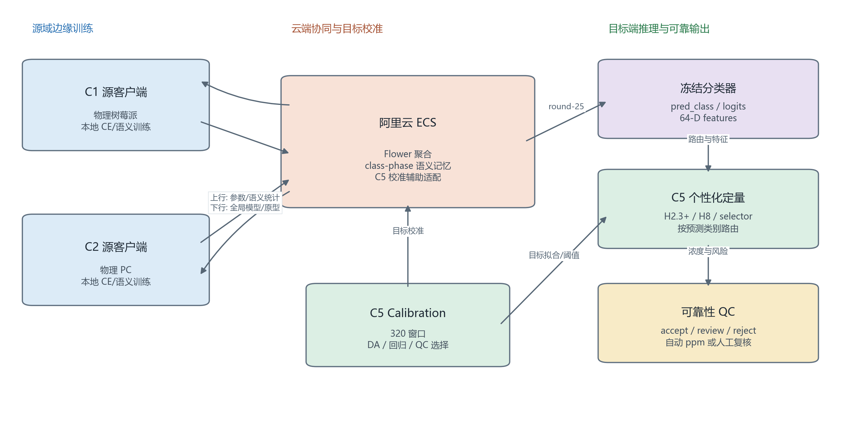
Fig. 1. GAPS 真实云边训练、C5 校准和可靠输出系统架构。
系统由四类角色组成。C1 在树莓派上运行 Flower client，C2 在 PC 上运行第二个 Flower client；阿里云 ECS 运行 Flower server、聚合策略和目标校准适配；C5 作为目标设备提供固定 calibration 和 test 分区。分类训练期间，C1/C2 原始窗口保留在客户端，服务器接收模型参数和启用配置所需的语义统计。C5 calibration 可在服务器侧参与适配、回归头拟合和 QC 阈值选择，C5 test 始终只用于冻结后的最终评估。

3.2 数据协议
本文数据来自公开气体传感器漂移资源 [16] 的 time-aware 窗口化版本。每个分类样本表示为 x_i ∈ R^(100×8)，对应 100 个时间步和 8 个响应通道。分类标签 y_i^cls 属于四类气体：乙醇、一氧化碳、乙烯和甲烷；浓度标签 y_i^ppm 为 ppm；阶段标签 p_i 属于 early、middle 和 late。主协议如下。
项目 | 冻结设置 | 作用
Source clients | C1、C2 | 真实联邦分类客户端与 source regression reference
Target client | C5 only | 目标校准、测试和个性化回归
C5 calibration/test | 320/1360 windows | 20%/80% 类别与浓度分层切分
Calibration inner split | 75% fit / 25% validation | 选择回归超参数、融合和 QC 阈值
Classification rounds | 25 | 所有主消融一致
Training seeds | 42-46 | seed 42 核心筛选；其余用于确认
Primary key | client, split, sample_index | 对齐分类、回归、QC 与 runtime 流

C3 和 C4 不作为目标域，也不得进入 C5 主指标。数据目录名称和历史元数据中仍存在早期 c1234src 或 c345tgt 字样，但冻结 manifest 和实际 loader 只激活 C1、C2 和 C5。所有流必须通过唯一键连接；重复键、缺失行、calibration/test 交叉或使用 test 标签选择超参数均判为实验失败。

3.3 任务与输出合同
分类器 f_θ 输出 logits o_i、预测类别 ŷ_i^cls、置信度和 64 维特征。回归器 h_c 以预测类别 c=ŷ_i^cls 路由并输出浓度 ŷ_i^ppm。QC 策略 q 根据分类不确定性、响应偏离和浓度偏离给出 accept、review 或 reject。仅 accept 行产生自动输出 auto_output_ppm；review/reject 保留审计信息但不应被当作自动交付值。

4. 校准辅助联邦语义分类

4.1 轻量时序分类骨干
分类路径实例化 FedGasBaseModel。输入转置为 B×8×100 后，依次通过三个深度可分离 TCN 残差块。通道数为 8→32→48→48，卷积核为 3，dilation 分别为 1、2 和 4；每块使用 affine InstanceNorm1d、残差投影和 ReLU。残差连接借鉴深层网络的稳定优化思想 [13]。TCN 输出经 4 头自注意力 [14] 和可学习注意力池化，再映射为 64 维分类特征。训练阶段加入标准差 0.01 的特征噪声和 0.1 dropout，分类特征在进入线性头前进行 L2 归一化。
模块 | 结构 | 主要参数
Input | 100×8 window | 不使用共享 norm_stats.npz
DS-TCN 1 | 8→32, k=3, d=1 | InstanceNorm + residual
DS-TCN 2 | 32→48, k=3, d=2 | InstanceNorm + residual
DS-TCN 3 | 48→48, k=3, d=4 | InstanceNorm + residual
Attention | 4-head self-attention | learned temporal pooling
Feature/head | 48→64→4 | L2 norm, dropout=0.1

当前 checkpoint 序列化 22,765 个参数，其中 19,557 个参与实际分类前向；历史兼容的 channel_attn 和未启用 feat_proj 共 3,208 个参数仍进入通信。这相当于约 14.1% 的序列化参数冗余，是模型冻结后的轻量化目标，而不是当前 v2 运行中途可修改的结构。

4.2 客户端目标函数
客户端基础目标为标准分类交叉熵。含语义对齐的 profile 使用 class-phase 原型作为 InfoNCE 正负样本；含 replay 的 profile 从第 2 轮开始冻结上一轮服务器模型，并约束当前归一化特征接近上一轮特征。客户端总损失为：
L_client^(k) = L_CE^(k) + λ_align L_align^(k) + λ_rep L_rep^(k).
其中 λ_align=0.05、温度 τ=0.1，λ_rep=2.0。第 1 轮没有服务器原型和上一轮教师，因此只执行 CE。Flower 分类路径显式设置 USE_REG_LOSS=False，客户端不训练任何神经回归头；浓度估计由后续目标端回归阶段完成。
客户端在训练后以未归一化 64 维 reg_feat 计算 gas class c 与 phase p 的局部均值 μ_(k,c,p)、对角方差和样本数。CE-only 和 replay-only 配置不执行无用的原型遍历，也不上传空 JSON；设备残差统计仅在 semantic DA 组启用。

4.3 参数聚合、语义记忆与选择性聚合
基础参数聚合使用样本数加权 FedAvg：
θ^(t+1) = Σ_k [n_k / Σ_j n_j] θ_k^(t+1).
当选择性聚合和服务器 DA 均关闭时，GAPS 与 FedAvg 在 1e-7 绝对误差内数值等价，因此 A1 只作为合约测试，不重复完整训练。服务器对 class-phase 原型执行 EMA：
μ_bar_(c,p)^t = ρ μ_bar_(c,p)^(t-1) + (1-ρ) μ_(c,p)^(t,weighted), ρ=0.8.
选择性聚合以客户端原型和服务器原型的平均余弦一致性 s_k 调整 FedAvg 权重，并设置最小比例 s_min=0.3。真实 warmup 为 3 轮，因此第 1-3 轮保持 FedAvg，第 4 轮起才启用语义权重缩放。

4.4 服务器校准适配
每轮聚合后，ECS 使用 C1/C2 calibration 作为 source rehearsal，并使用 C5 calibration 作为 target adaptation 数据，执行 100 个服务器优化步，学习率 5×10^-4。所有 DA 组都保留 source CE；A0T 额外设置 target CE 权重 1.0，A5-A7 的 target CE 权重为 0，但仍会在类条件或阶段条件项中读取目标标签，因此属于 label-assisted adaptation。
服务器候选项包括类条件 CORAL、固定 σ=1 高斯核分布差异、类别中心原型锚定、source-to-prototype consistency、语义原型与设备残差拟合、跨客户端原型一致性、阶段正则和类条件对抗项。当前 v2 的完整 A7 权重如下。
损失项 | 权重 | 当前解释边界
CORAL | 0.5 | 类条件二阶统计对齐
Global/Class kernel discrepancy | 0.5 / 0.5 | 代码对 biased MMD-squared 再平方
Prototype anchor | 0.3 | 源/目标类中心靠近语义中心
Adversarial | 0.5 | 旧符号组合仍需独立修正版验证
Target CE | 0.0 | A0T 单独使用 1.0
Semantic/residual fit | 0.05 | class-phase 语义与设备残差分解
Prototype consistency | 2.0 | source feature 到语义原型
Residual matching | 0.1 | 服务器残差匹配上传估计
Prototype pair L2 | 0.2 | detached 常数诊断，无参数梯度
Current stage term | 0.2 | 域内跨阶段不变性，而非同阶段跨域对齐

为保证实验忠实于可执行代码，本文不把上述遗留项改写成更理想的数学形式。compute_mmd 已返回 biased empirical MMD-squared，调用端再次平方；当前 stage 项比较同一域内不同阶段；proto_mmd 实为 detached prototype pair-L2 且无训练梯度；WGAN critic 与 GRL 的符号方向尚不能支持“缩小 Wasserstein 距离”的结论。这些因素保留在 v2 以维持矩阵一致性，但正式创新主张应集中于已被数据支持的语义方法族，并以新组名验证修正版。

4.5 分类消融矩阵
ID | 客户端机制 | 聚合 | 服务器机制 | 因果问题
A0 | CE | FedAvg | 无 | source-only 基线
A0T | CE | FedAvg 等价 | source CE + target CE | 相同标签预算强监督基线
A1 | CE | GAPS, no selective | 无 | 数值等价合约，不训练
A2 | CE + alignment | FedAvg 等价 | 无 | 客户端原型对齐
A3 | CE + replay | FedAvg 等价 | 无 | 上一轮特征约束
A4 | alignment + replay | FedAvg 等价 | 无 | 客户端联合机制
A4S | A4 | selective GAPS | 无 | 选择性聚合
A5 | A4S | selective GAPS | distribution DA | 分布统计方法族
A6 | A4S + residual stats | selective GAPS | semantic DA | 语义/残差方法族
A7 | A6 client | selective GAPS | semantic + distribution + stage | 联合配置

A5 与 A6 是替换式方法族对照，并不是 A5 上逐项添加语义项。A7 才把 distribution、semantic 和当前 stage 项组合在一起。这一区分对结果解释十分重要。

5. C5 目标个性化浓度定量

5.1 分类与回归解耦
分类骨干只输出预测路由、置信度、cls_feat 和 reg_feat。C5 的浓度模型在目标 calibration 上独立训练。该设计避免因少量浓度标签反复重训联邦骨干，允许不同气体拥有不同回归复杂度，也使分类错误与数值回归错误可以分别定位。
R3aK16 仅作为 C1/C2 source regression reference。它训练过 source-domain 神经回归结构和 Ridge 参考，但不是 C5 目标域最终输出。论文不得将 R3aK16 的源域结果包装成目标域主方法。

5.2 部署可见特征与基础专家
每个 100×8 窗口提取 104 维丰富响应描述，包括逐通道均值、标准差、极值、幅值、斜率、绝对差分统计，以及全局响应幅值、波动、通道排序比例、窗口时间、onset 相对位置、插值质量和阶段 one-hot。分类骨干另导出 64 维 reg_feat。
每种气体独立拟合 Ridge。输入标准化后，截距不受惩罚：
β_hat_α = (X^T X + α I_0)^† X^T y.
α∈{0, 0.01, 0.1, 1, 10, 100, 1000}，只在 calibration-validation 上按 RMSE 选择，然后使用完整 calibration 重拟合。预测裁剪到该气体 calibration 浓度范围。
C5 浅层 MLP 使用 ReLU 和 LBFGS，max_iter=800；hidden∈{(16),(32),(64),(32,16)}，α∈{0.001,0.01,0.1,1}。每个气体头在真实类别对应的 calibration 行上训练，部署时按预测类别路由。该 104 维 per-gas MLP 是 H2.3 anchor。

5.3 H2.3+ 与 H8
H2.3+ 将 104 维 MLP anchor 与 168 维 rich+reg_feat Ridge 进行受约束融合：
y_hat(w) = (1-w) a + w r, w∈{0,0.1,0.25,0.5,0.75,1}.
只有当 validation 整体 RMSE 改善且 non-CO RMSE 相对 anchor 的退化不超过 1 ppm 时，才允许 w>0；否则回退 w=0。该规则防止复杂融合被强制保留。
H8 首先在 C1/C2 上训练 per-gas Ridge、per-gas MLP 和 shared MLP 三个 source reference，再将三者的 ppm 预测与 C5 的 104 维响应描述拼接，输入 C5 per-gas Ridge。该结构的意义不是让源模型直接控制 C5 输出，而是把源域可迁移的低维预测作为目标端线性校准的辅助基函数。主协议显式关闭 C4 rescue。

5.4 专家选择与泄漏防线
预注册候选包括固定 H2.3+、固定 H8、预测 CO 即使用 H8 的简单 gate、P4 风险 gate 和可靠性约束 selector。最终方法必须由 calibration-validation 选择并冻结，再打开 test。
历史 P4 使用的上游 composite_response_risk 会按 true_class 选择 ppm 量程，再被重命名为 risk_score。这使错路由测试行间接使用真值类别，属于部署不可见信息。故历史 P4 只能作为泄漏诊断，不能进入正式主表。新 selector risk 必须只依赖预测类别、logits、窗口响应和 calibration reference，并通过“修改 true class 不改变风险”的自动测试。

6. 可靠性 QC 与评价合同

6.1 风险与三态输出
部署可见风险包括 1-max softmax probability、top-1/top-2 margin、预测浓度到最近 calibration 浓度的归一化距离、响应签名距离、类别响应排序风险和响应边缘风险。对选中的风险 q_(i,j) 和 calibration 阈值 η_j，定义归一化风险：
R_i = max_j q_(i,j) / η_j.
若 R_i≤r_low 则 accept，若 R_i>r_high 则 reject，其余为 review。当前 0.9/1.1 只是代码默认值，论文阈值必须由 calibration-validation 冻结。最终部署 bundle 必须 fail closed：缺失 QC policy、calibration reference 或必需风险字段时应拒绝启动，而不是默认 accept。

6.2 两条结果主线
定义 S_ALL 为全部 C5 test 行，S_CC 为分类正确行，S_AR 为 QC 判定 accept 或 review 的行。论文主表必须同时回答两个问题。
- 能力线：分类 accuracy、macro-F1、NLL、ECE 和每类 recall；随后报告 QC 前 S_CC 的 RMSE、MAE、NRMSE 和 R2，回答“路由正确时浓度模型能做到什么”。
- 系统线：真实预测路由下 S_ALL 的回归指标；随后报告 accept-only 与 S_AR 的误差、N 和 coverage，回答“系统实际自动交付或进入复核的性能如何”。
S_AR∩S_CC 只用于诊断 QC 是否优先保留分类正确样本，不能被标成纯 S_CC。任何 QC 结果都必须给出父集合 N、保留 N 和 coverage，并与随机拒绝和固定覆盖率基线比较。
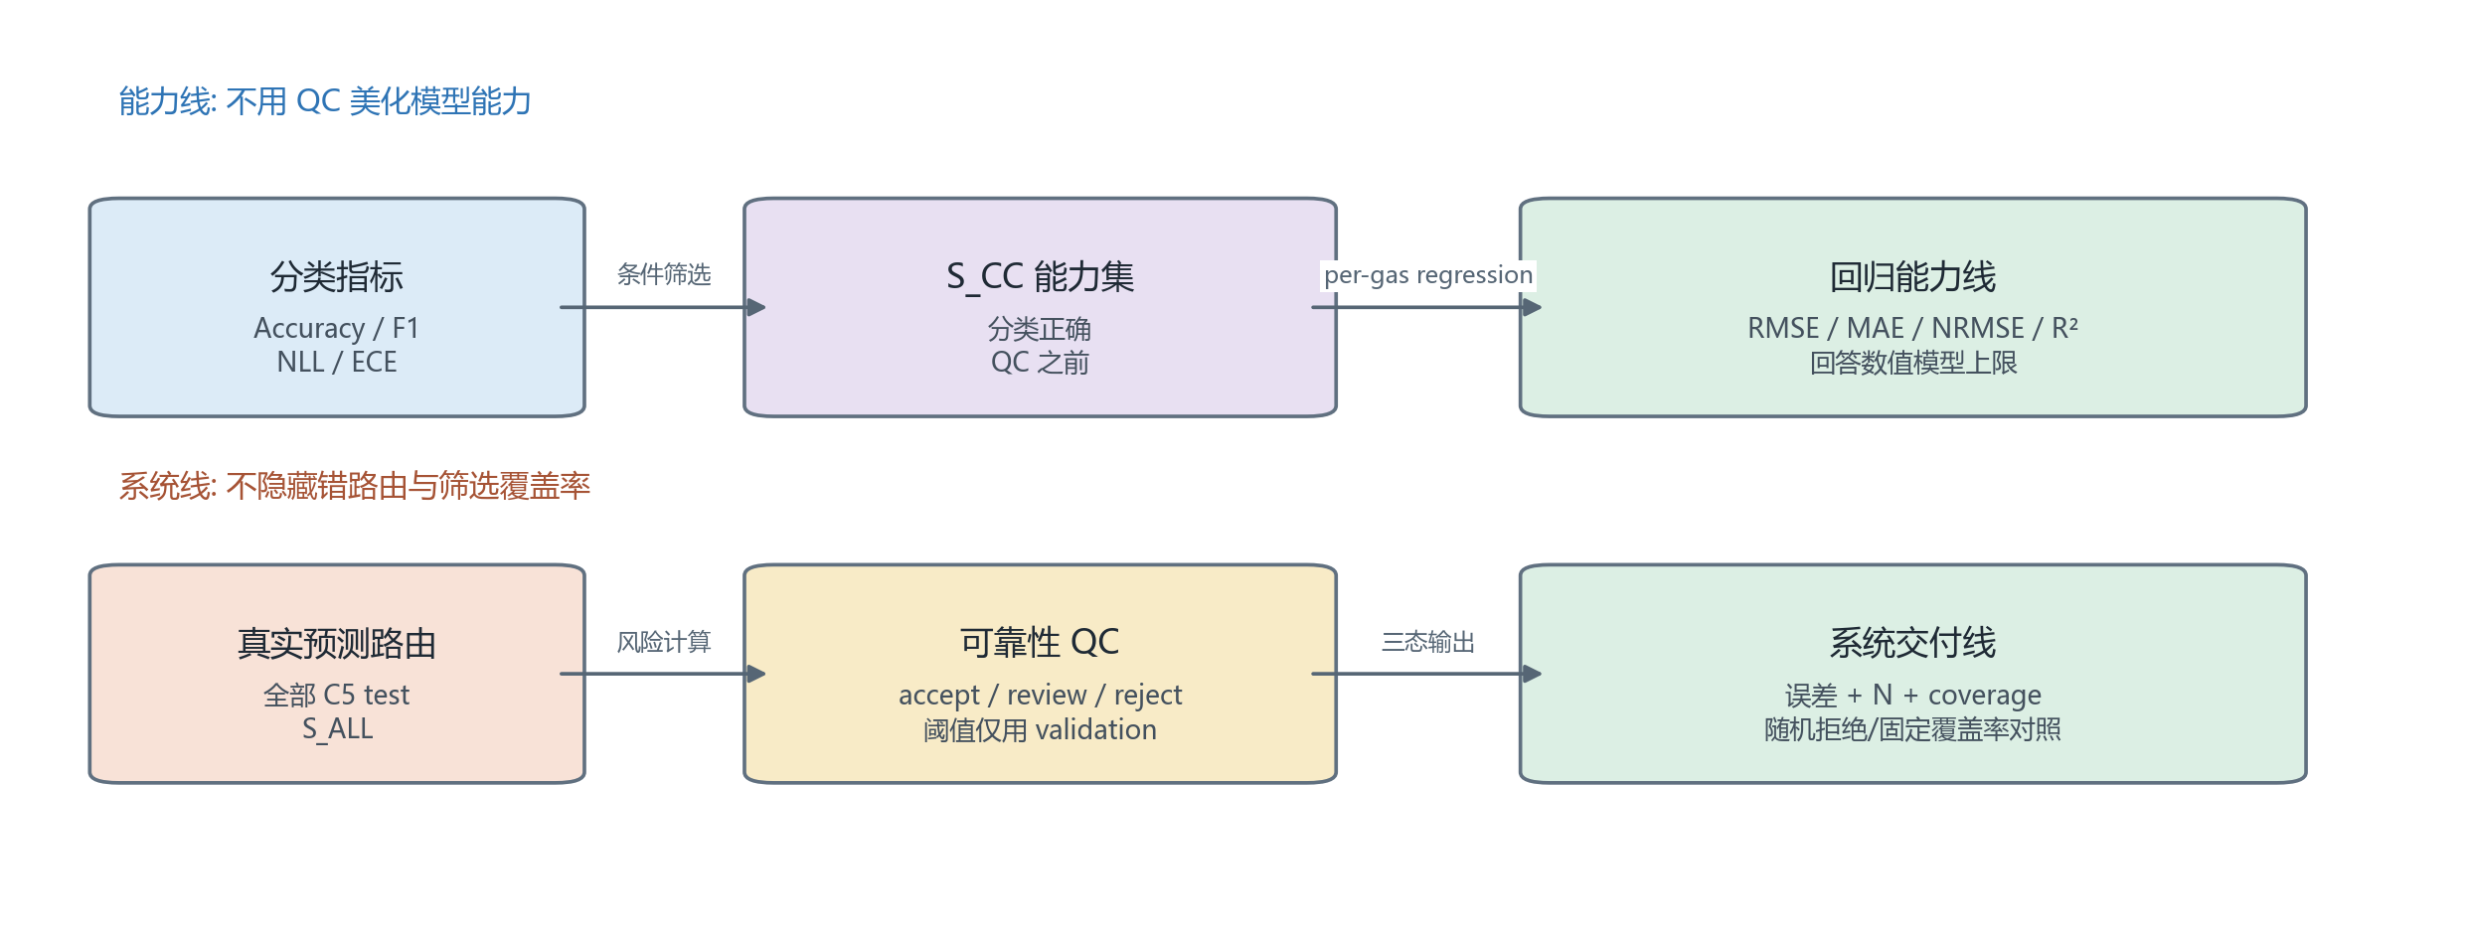
Fig. 2. 能力线与真实路由系统线的双结果合同。

7. 实验设置

7.1 真实云边训练环境
Flower server 运行于阿里云 ECS。C1 客户端运行于物理树莓派 gaps-pi，C2 客户端运行于同一局域网内 PC。controller 在每组实验前检查 ECS 空闲、同步精确代码和 manifest、启动服务器和两个客户端，并在 25 轮完成后回收 checkpoint、history、client statistics、prototype statistics 和日志。2026-07-11 的 v2r1 核心队列已完成全部九个 seed-42 训练组，不使用本地模拟替代论文训练。

7.2 训练超参数
类别 | 参数 | 设置
Client training | rounds / local epochs | 25 / 5
Client optimizer | Adam LR / batch | 5×10^-4 / 32
Stabilization | gradient clip | 5
Alignment | λ / τ | 0.05 / 0.1
Replay | λ / start | 2.0 / round 2
Prototype memory | EMA ρ | 0.8
Selective aggregation | warmup / min scale | 3 / 0.3
Server adaptation | steps / LR | 100 per round / 5×10^-4
Critic | updates / LR / GP | 3 / 0.001 / 10
Evaluation | checkpoint | final round 25

所有分类结果使用统一 evaluator 从 round-25 checkpoint 重新推理 C5 calibration/test 行流。最终分类指标包括 accuracy、macro-F1、四类 recall、15-bin ECE、NLL 和混淆矩阵。回归指标包括 RMSE、MAE、NRMSE、R2、N 和 coverage。

8. 结果与分析

8.1 Seed-42 分类核心筛选
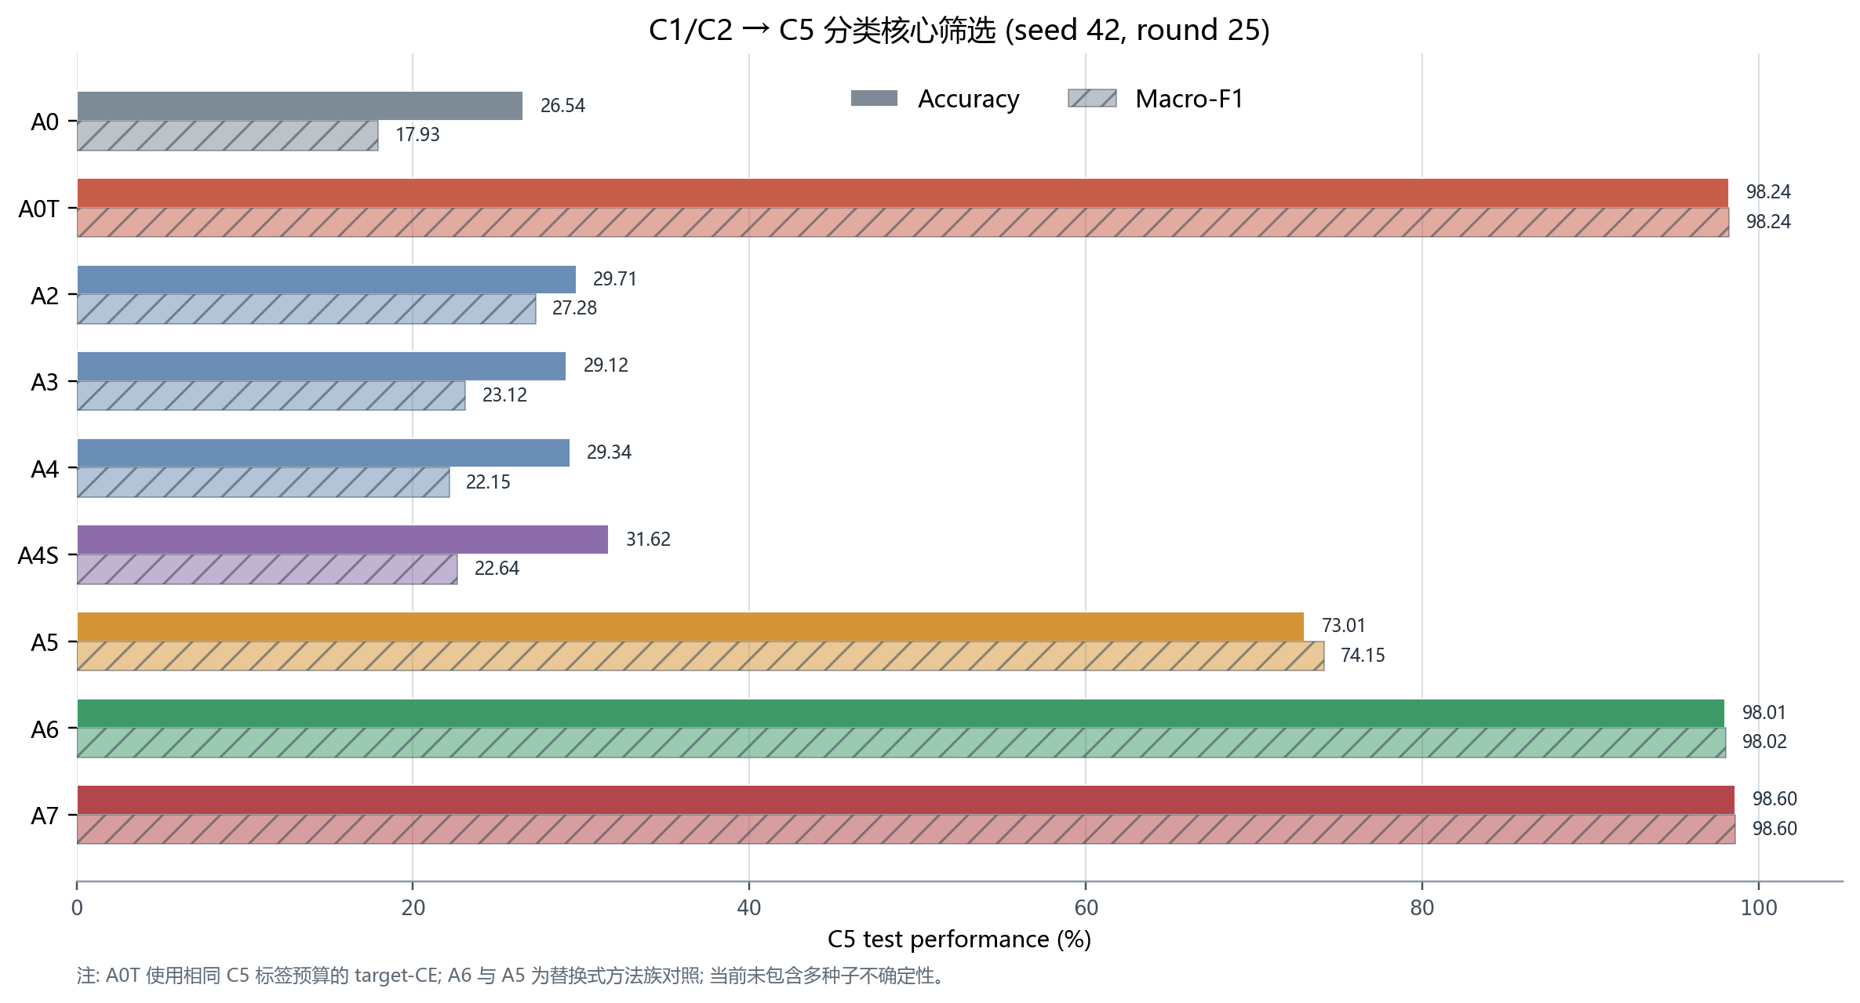
Fig. 3. 九组 seed-42 round-25 C5 分类核心筛选结果。
组别 | 主要机制 | Accuracy | Macro-F1 | NLL | ECE
A0 | Source-only FedAvg | 26.54% | 17.93% | 11.2816 | 0.7275
A0T | Equal-label target CE | 98.24% | 98.24% | 0.1742 | 0.0158
A2 | Client alignment | 29.71% | 27.28% | 3.9258 | 0.6508
A3 | Client replay | 29.12% | 23.12% | 9.3266 | 0.6953
A4 | Alignment + replay | 29.34% | 22.15% | 6.3050 | 0.6847
A4S | A4 + selective aggregation | 31.62% | 22.64% | 5.9823 | 0.6653
A5 | Distribution DA | 73.01% | 74.15% | 1.0907 | 0.2001
A6 | Semantic DA | 98.01% | 98.02% | 0.1384 | 0.0178
A7 | Combined semantic/distribution/stage | 98.60% | 98.60% | 0.1132 | 0.0118

结果首先表明跨设备偏移极强。A0 对甲烷的 recall 为 95.00%，但乙醇、CO 和乙烯 recall 仅为 4.71%、0.88% 和 5.59%；同时平均置信度为 99.29%。因此 A0 并非“随机猜测”，而是过置信地塌缩到少数目标类别。只看 source validation 无法发现这一部署风险。
A2、A3、A4 和 A4S 的准确率均低于 32%，说明客户端原型对齐、上一轮特征约束和选择性聚合在没有目标校准适配时不能独立解决 C1/C2 到 C5 的偏移。A4S 相对 A4 的 accuracy 增加 2.28 个百分点，但 macro-F1 只增加约 0.50 个百分点，当前单种子证据不足以把 selective aggregation 写成稳定增益。
A5 的 accuracy 提升到 73.01%，四类 recall 分别为 62.35%、73.82%、82.35% 和 73.53%，说明分布统计方法族可以部分恢复类别边界，但 NLL 和 ECE 仍明显高于 A0T/A6/A7。A6 用 semantic DA 替换 A5 的 distribution DA 后达到 98.01%，表明 class-phase semantic anchor、consistency 和 residual family 是当前最有价值的方法方向。由于 A5 与 A6 不是逐项累加，二者差值只能解释为方法族对比，不能解释为某一个单项的边际贡献。
A7 在 A6 语义配置上联合 distribution 和当前 stage 项，达到最高 accuracy 98.60%、macro-F1 98.60%、最低 NLL 0.1132 和最低 ECE 0.0118。相对 A6，accuracy 增益为 0.59 个百分点；相对相同标签预算的 A0T，增益仅为 0.37 个百分点。该差距具有方向性价值，但没有种子 43-46 的均值、标准差和配对置信区间之前，不能宣称 A7 稳定显著优于简单 target CE。

8.2 每类表现与错误结构
A0T 的四类 recall 为 95.59%、99.41%、98.24% 和 99.71%；A6 为 97.35%、100.00%、95.59% 和 99.12%；A7 为 97.06%、99.41%、98.53% 和 99.41%。A7 的主要剩余错误集中在乙醇与 CO/乙烯之间，以及少量乙烯到 CO 的混淆。A6 对乙烯的 recall 相对较低，而 A7 恢复了该类性能，这可能解释联合配置的小幅增益。正式论文应在五种子结果中检验该类别级差异是否稳定。

8.3 回归候选的历史工程回放
下表使用历史 F2 固定分类器生成的 C5 行流，仅用于验证新 C5-only 回归代码、筛选候选和暴露泄漏，不是当前 A-run 的正式论文结果。
候选 | Test RMSE | S_CC N | S_CC RMSE | 选择结果 | 证据地位
H2.3+ | 21.2182 | 1344 | 12.3807 | w=0, 回退 MLP anchor | 历史候选筛选
Fixed H8, no C4 rescue | 16.6166 | 1344 | 11.5028 | calibration-valid 选择 | 当前优先候选
Historical P4 | 17.3559 | 1344 | 未冻结 | H8 使用率 5.22% | 部署无效, 风险泄漏
Per-window oracle | 14.8724 | 1344 | 未冻结 | 使用 test 真值选择 | 仅上界

历史回放中，H8 优于 H2.3+，说明 source reference predictions 可能为 C5 Ridge 提供有用的低维迁移特征。H2.3+ 自动选择 w=0，表明受约束选择器能够拒绝无收益的复杂融合。P4 的 validation 阈值未在 test 上超过 fixed H8，且风险流使用 true_class 量程，不能作为部署方法。正式回归阶段应从选定的五种子分类器重新导出 C5 流，并在 test 未打开前完成 fixed H2.3+、fixed H8、简单 gate 和新 deployment-visible selector 的选择。

8.4 当前系统证据与缺口
证据模块 | 已完成 | 尚需完成 | 最终论文输出
Classification | 9 组 seed-42, 真实 ECS/Pi/PC | A0/A0T/A4/A4S/A5/A7 seeds 43-46 | mean±std, paired CI, per-class recall
Regression | C5-only 代码和历史 F2 回放 | 从确认分类器重建并锁定 test | S_ALL 与 S_CC 主表
Selector/QC | 指标合同与泄漏审计 | 新风险、随机拒绝、固定覆盖率、bootstrap | risk-coverage 与三态输出表
IoT runtime | 真实训练拓扑和恢复流程 | Pi/PC latency、RSS、通信、掉线恢复 | 系统开销与可用性表
Deployment parity | 旧 runtime 已审计 | 接入新 C5 bundle, 1360 行逐值一致 | offline/runtime parity

按 float32 参数计，22,765 个序列化参数对应约 91.1 kB 的单向裸参数负载，其中有效前向参数约 78.2 kB。该数值只是通信下界，不包含 Flower 协议、张量序列化和语义 JSON。正式系统表必须使用实际网络字节、每轮耗时和端侧峰值内存，不应以理论估计替代测量。

9. 讨论

9.1 为什么目标校准是系统资源而不是协议缺陷
在传感器部署中，目标设备上线校准本来就是维护流程的一部分。A0 与 A0T 的巨大差异说明，完全 source-only 的跨设备分类在当前数据上不可用。透明地报告 C5 calibration 的 320 个窗口、其标签用途和每轮 100 个服务器适配步，比把目标标签隐藏在复杂损失中更严谨。A0T 还给出了强公平基线：任何语义适配贡献都必须超过或至少在校准、开销和稳定性上优于这一简单方法。

9.2 语义方法族的合理创新边界
A6 接近 A0T/A7，而 A5 明显较弱，支持把 class-phase semantics 作为主要研究方向。其物理直觉是，同一气体在 early/middle/late response phase 的动态结构比全局无条件分布更稳定，设备残差可以吸收客户端特定偏移。然而，当前 prototype fit 未按总有效权重归一化，原型来自未归一化 reg_feat，raw L2 与 cosine 路径的尺度不同。这些问题要求增加 prototype norm 日志、normalized-anchor 和权重归一化消融。
A7 的小幅增益不能自动证明每个联合项有效。当前 MMD 二次平方、stage 定义、无梯度 pair-L2 和 adversarial 符号均需要单独修正。较稳健的论文叙述是：A6 定义语义核心，A7 是联合扩展；若确认种子保持 A7 优势，再通过 A7-noADV、conventional-MMD 和 cross-domain same-class/same-phase 新组解释增益来源。

9.3 为什么目标域回归以 Ridge 为重要主线
目标 C5 calibration 只有 320 个窗口，并需按四个气体分头训练。此时目标端 Ridge 具有参数少、闭式可解释、易于 calibration-validation 选择和便于部署的优势。源域可以训练 Ridge、per-gas MLP 和 shared MLP 参考，但它们在 H8 中作为辅助预测特征，而不是直接替代 C5 头。因而“源域训练神经与线性参考，目标域以轻量个性化 Ridge/MLP 校准”比“所有域统一使用同一神经回归头”更符合当前代码和数据规模。

9.4 局限性
当前研究仍有六项边界。第一，正式分类只有 seed 42 完成，多种子不确定性待补。第二，主目标只有 C5，尚不能主张任意新设备泛化。第三，窗口级随机分层切分是导师确认的主协议，但相邻窗口可能相关，需补充按文件/repeat 聚类 bootstrap。第四，C5 calibration 标签同时服务分类适配、回归和 QC，必须报告标签预算和低校准压力测试。第五，系统没有形式化差分隐私或安全聚合，不能将联邦训练等同于隐私保证。第六，新 C5 回归和 QC 尚未接入最终 runtime，当前只能称为已完成训练骨架和评估合同，不能称为部署闭环已经冻结。

10. 结论
本文围绕真实 IoT 气体感知部署构建了 GAPS 校准辅助云边协同系统，将物理客户端联邦分类、目标校准语义适配、C5 个性化浓度定量和三态可靠输出连接为一条可审计流程。已完成的 C1/C2 到 C5 seed-42 核心筛选表明，source-only FedAvg 在目标设备上严重失效；透明的目标校准可以恢复分类能力；类别-阶段语义方法族达到接近强监督基线的性能，联合配置取得当前最佳 accuracy、macro-F1、NLL 和 ECE。该结果为系统论文提供了清晰主线，但最终贡献仍取决于多种子确认、正式 C5 回归、QC 风险覆盖和端侧开销。本文预先固定这些证据门槛，以保证最终故事由可重复实验决定，而不是由方法名称预设。

附录 A. 建议的下一阶段实验
- 在相同 ECS/Pi/PC 拓扑补齐 A0、A0T、A4、A4S、A5、A7 的 seeds 43-46，报告 mean±std、配对 seed 差和 bootstrap 置信区间。
- 以新组名运行 semantic-focused correction：A6/A7-noADV、标准 MMD-squared、cross-domain same-class/same-phase 和 prototype weight normalization。
- 从确认后的分类 checkpoint 重建 C5 calibration/test 流，在 test 封存条件下选择 H2.3+、H8、simple gate 和新 selector，再一次性打开正式 test。
- 对每个回归候选同时报告 S_ALL、S_CC、classification-wrong 和 per-gas 指标，禁止只展示 S_CC。
- 完成 QC risk-coverage、随机拒绝、固定覆盖率、accepted error 和聚类 bootstrap；缺失 policy/schema 必须 fail closed。
- 在树莓派和 PC 测量分类延迟、回归/QC 延迟、RSS、模型字节、每轮通信和掉线恢复时间，并完成 1360 行 offline/runtime parity。

附录 B. 可主张与不可主张
当前可主张 | 当前不可主张
真实 ECS/Pi/PC 完成 seed-42 九组训练 | 五种子稳定显著优于 A0T
C1/C2 source 到 C5-only target 协议 | C3/C4 属于目标主结果
Flower 分类不训练回归头 | 目标域只使用 Ridge、从未训练 MLP
A5-A7 是 calibration-assisted | 完全无监督目标域适配
A6 semantic family 值得确认 | A5→A6 是单项增量因果贡献
A7 是当前单种子最佳联合配置 | 当前每个 MMD/ADV/stage 项均有效
历史 H8 是正式回归优先候选 | 历史 P4 是可部署主方法
原始源窗口不集中到 ECS | 差分隐私或安全聚合保证
QC 合同和风险审计已建立 | 新 C5 bundle 已完成 runtime 闭环

参考文献
- A. Vergara, S. Vembu, T. Ayhan, M. A. Ryan, M. L. Homer, and R. Huerta, “Chemical gas sensor drift compensation using classifier ensembles,” Sensors and Actuators B: Chemical, vol. 166-167, pp. 320-329, 2012, doi: 10.1016/j.snb.2012.01.074.
- J. Fonollosa, I. Rodríguez-Luján, and R. Huerta, “Chemical gas sensor array dataset,” Data in Brief, vol. 3, pp. 85-89, 2015, doi: 10.1016/j.dib.2015.01.003.
- B. McMahan, E. Moore, D. Ramage, S. Hampson, and B. A. y. Arcas, “Communication-efficient learning of deep networks from decentralized data,” in Proc. AISTATS, PMLR 54, pp. 1273-1282, 2017.
- T. Li, A. K. Sahu, M. Zaheer, M. Sanjabi, A. Talwalkar, and V. Smith, “Federated optimization in heterogeneous networks,” in Proc. MLSys, vol. 2, 2020.
- A. Gretton, K. M. Borgwardt, M. J. Rasch, B. Schölkopf, and A. Smola, “A kernel two-sample test,” Journal of Machine Learning Research, vol. 13, pp. 723-773, 2012.
- B. Sun and K. Saenko, “Deep CORAL: Correlation alignment for deep domain adaptation,” ECCV Workshops, 2016, arXiv:1607.01719.
- Y. Ganin et al., “Domain-adversarial training of neural networks,” Journal of Machine Learning Research, vol. 17, no. 59, pp. 1-35, 2016.
- J. Snell, K. Swersky, and R. S. Zemel, “Prototypical networks for few-shot learning,” in Proc. NeurIPS, pp. 4077-4087, 2017.
- D. Rolnick, A. Ahuja, J. Schwarz, T. P. Lillicrap, and G. Wayne, “Experience replay for continual learning,” in Proc. NeurIPS, 2019.
- C. Guo, G. Pleiss, Y. Sun, and K. Q. Weinberger, “On calibration of modern neural networks,” in Proc. ICML, PMLR 70, pp. 1321-1330, 2017.
- D. Hendrycks and K. Gimpel, “A baseline for detecting misclassified and out-of-distribution examples in neural networks,” in Proc. ICLR, 2017.
- Y. Geifman and R. El-Yaniv, “SelectiveNet: A deep neural network with an integrated reject option,” in Proc. ICML, PMLR 97, pp. 2151-2159, 2019.
- K. He, X. Zhang, S. Ren, and J. Sun, “Deep residual learning for image recognition,” in Proc. CVPR, pp. 770-778, 2016.
- A. Vaswani et al., “Attention is all you need,” in Proc. NeurIPS, 2017.
- IEEE Internet of Things Journal, “Guidelines for Authors,” 2026. [Online]. Available: https://ieee-iotj.org/guidelines-for-authors/
- A. Vergara, “Gas Sensor Array Drift at Different Concentrations,” UCI Machine Learning Repository, 2012, doi: 10.24432/C5MK6M.

